年度报告报送操作指南

- 企业通过法人一证通登陆上海市工商行政管理局网站，链接www.sgs.gov.cn
注：法人一证通办理详见www.962600.com

- 进入页面

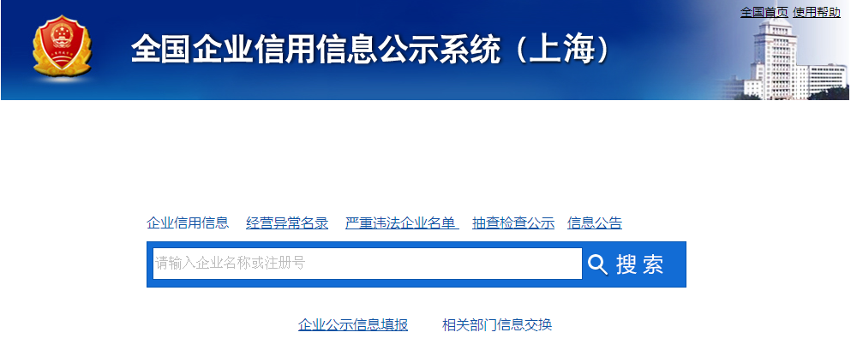
点击“企业公示信息填报”

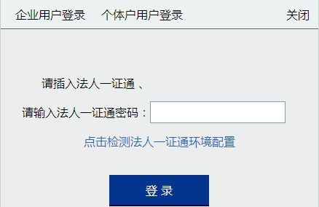
输入一证通密码，登录

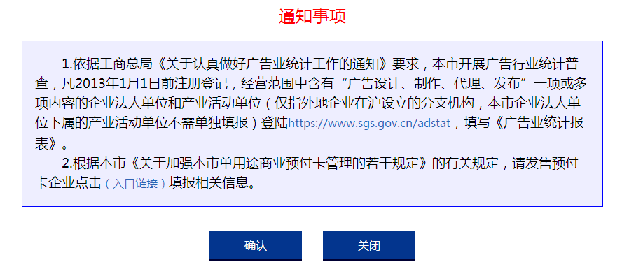
点击“确定”
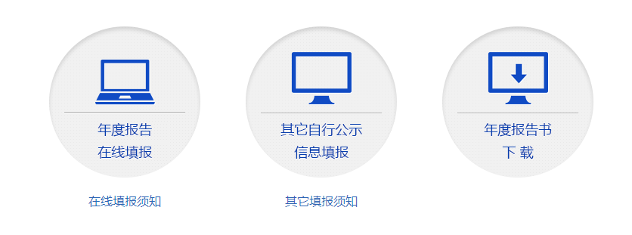
点击“年度报告在线填报”

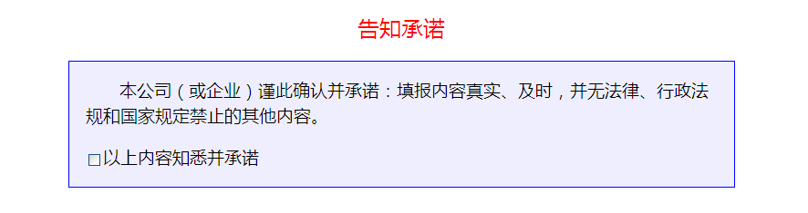
在“以上内容知悉并承诺”处点击并确定

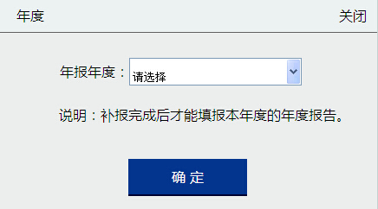
年报年度下拉列表中选择填报年份，点击确定
注：企业必须先报送2015年度填报并公示后，再报送2014年度填报并公示

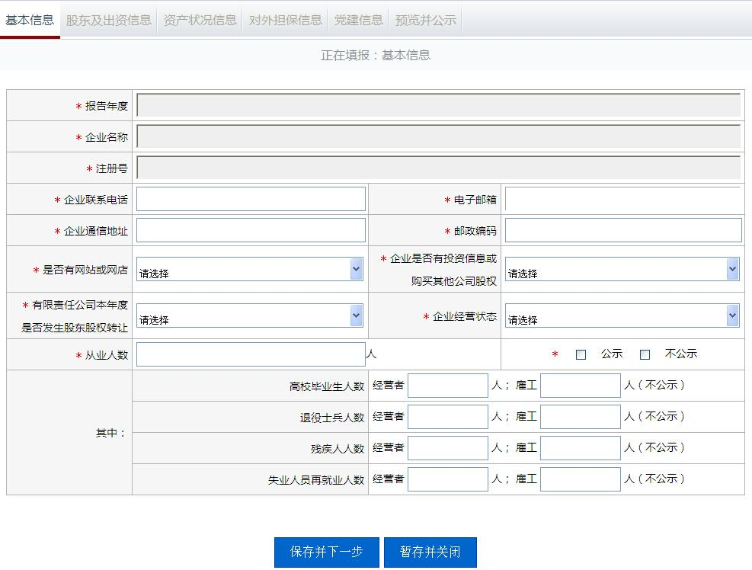
填写完整“基本信息”后，保存并下一步
注：从业人数可选择不公示

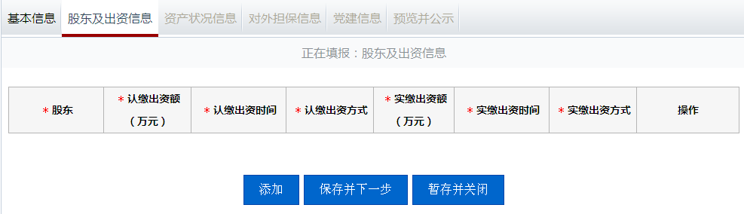
点击“添加”来填报股东及出资信息

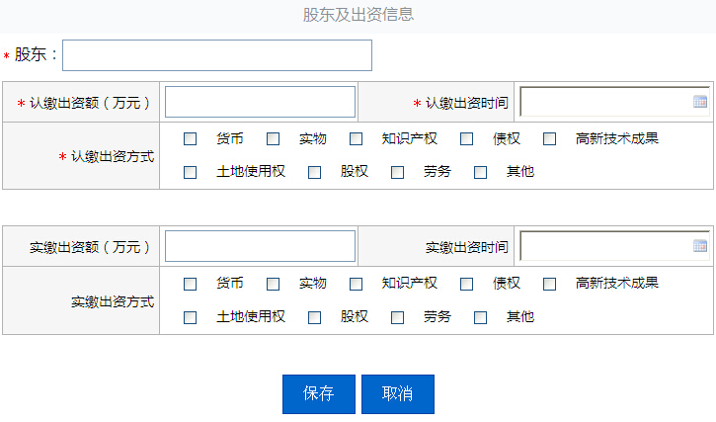
完成填写内容（*号处必填），保存

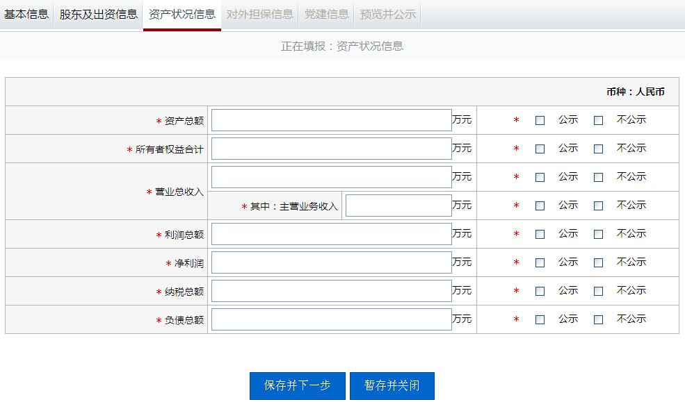
完成填写内容（*号处必填），保存并下一步

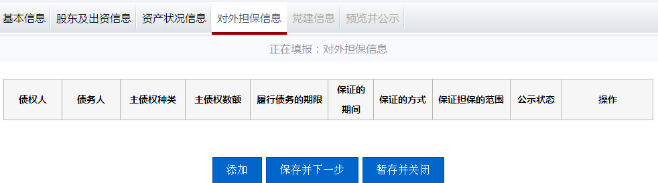
以上内容没有则不需要填写，保存并下一步

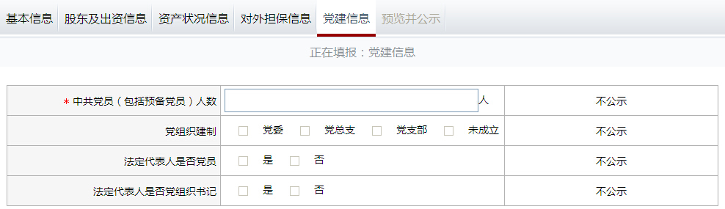
以上内容没有则不需要填写，保存并下一步

进入“预览并公示”页面，确定无误后点击“提交并公未”完成。

